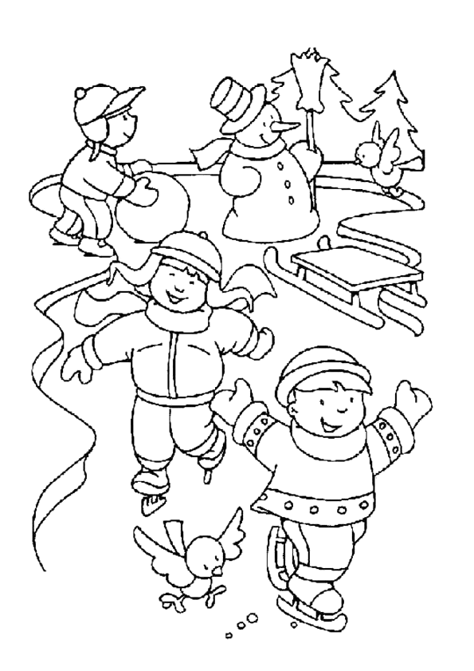

Carnet d’autonomie

Prénom : _________________________________

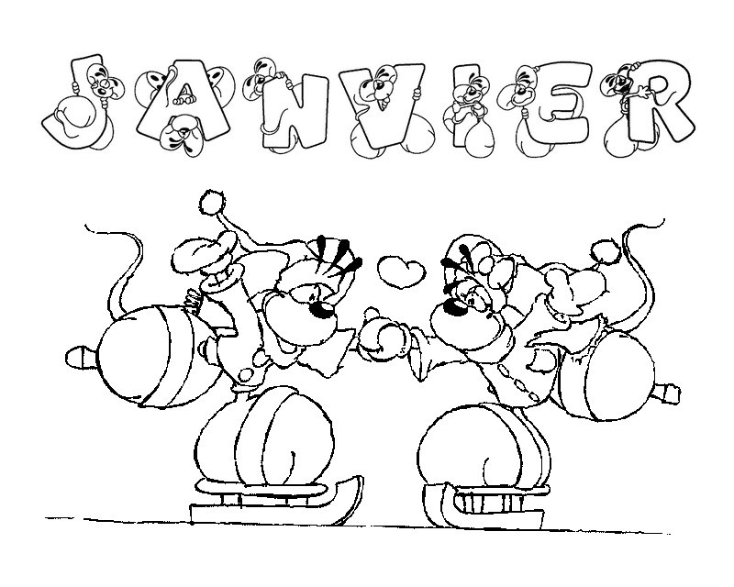

Je relie les points :

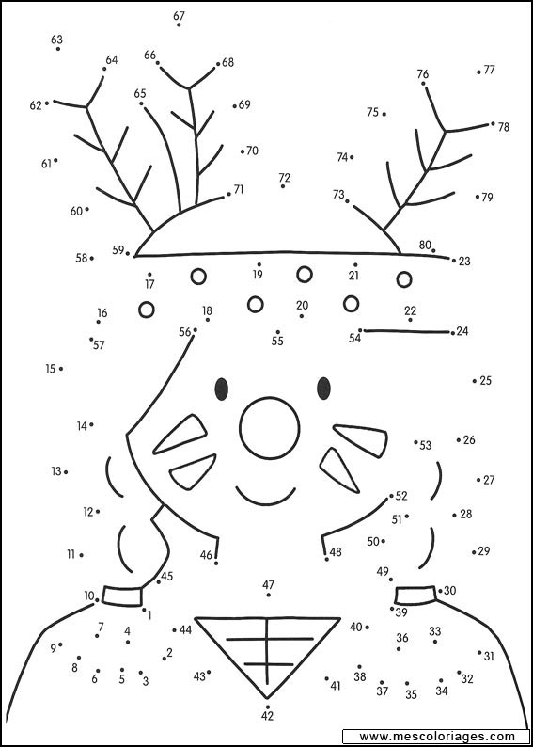

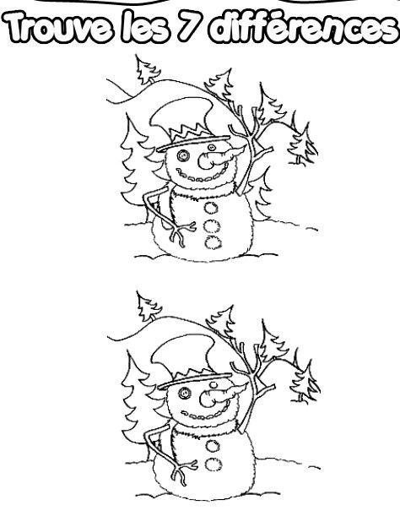

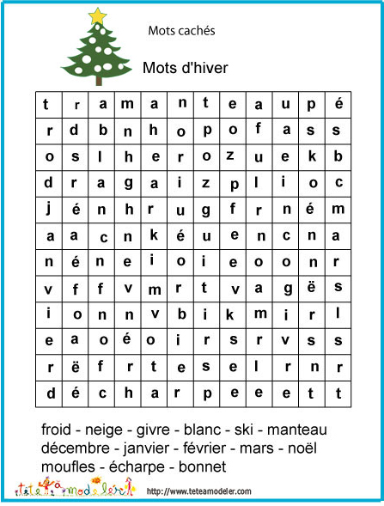

Coloriage magique[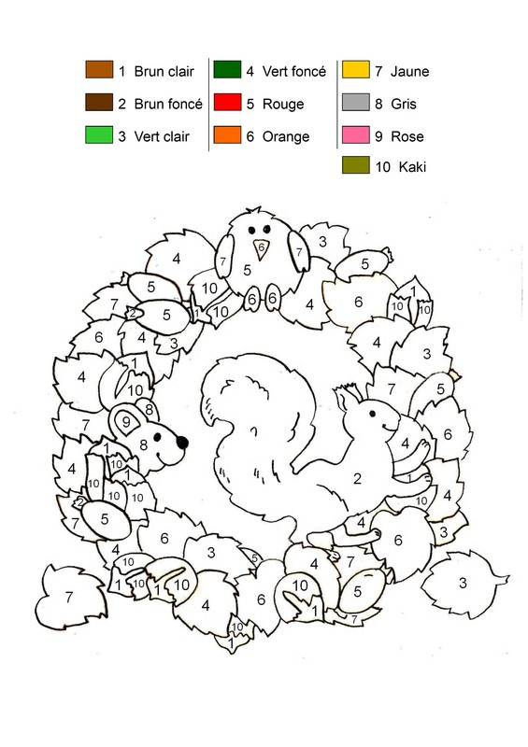](http://nounoulolo88.centerblog.net/rub-coloriage-magique-.html?ii=1)

